GROHE Universal Einbauwaschtisch

GROHE

Eigenschaften

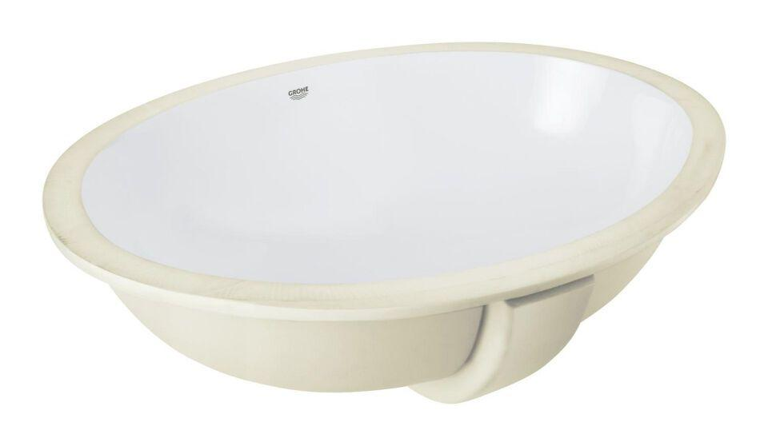

HAN:

39423000

Farbton

weiß

Form

oval

Montageart

Untertisch

Werkstoff

Keramik

Anzahl der Waschschüsseln

1,00

Anzahl Plätze

1,00

Höhe (mm)

210,00

Tiefe (mm)

420,00

Ablagefläche

ohne

Armaturenloch

Mitte

Befestigungsart

Plattenmontage

Anzahl der Hahnlöcher je Waschplatz

1,00

Breite/Durchmesser (mm)

560,00

Mittenabstand Schraubenlöcher (mm)

120,00

Overflow visible

false

Mit Befestigungsmaterial

nein

Werkstoff-Nr

Sonstige